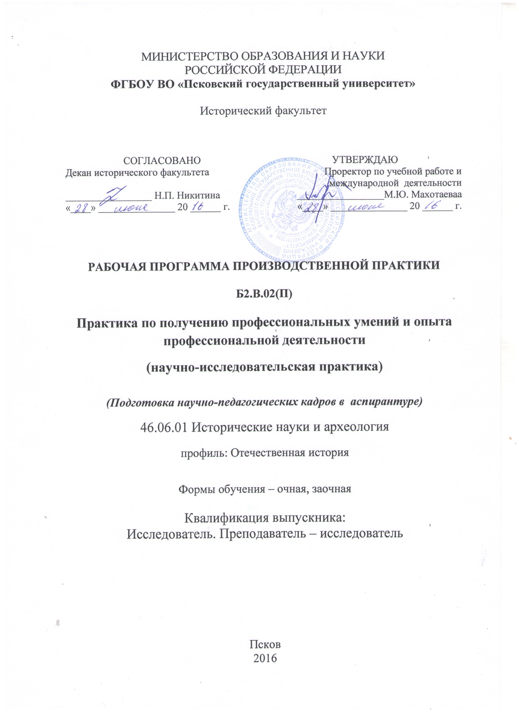
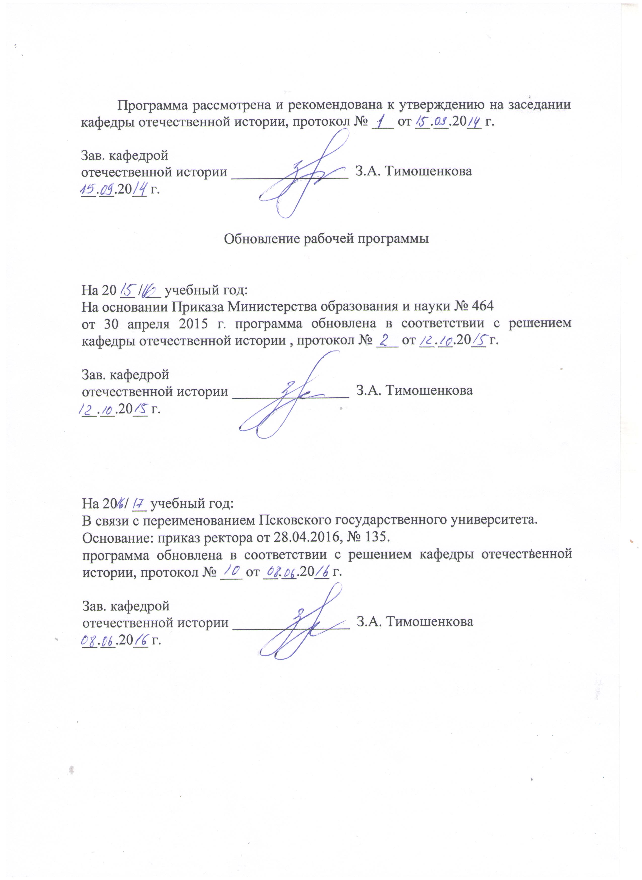

1. Цель производственной практики
1.1. Цель практики по получению профессиональных умений и опыта профессиональной деятельности (научно-исследовательская практика) заключается в выработке у аспиранта умений квалифицированно проводить научные исследования по избранному профилю, использовать научные методы при проведении исследований, анализировать, обобщать и использовать полученные результаты.

2. Задачи практики
- организация работы с эмпирической базой исследования в соответствии с выбранной темой научного исследования;
- подготовка данных для составления обзоров, отчетов и научных публикаций;
- сбор, обработка, анализ и систематизация информации по теме исследования, выбор методов и средств решения задач исследования;
- подготовка аргументации для проведения научной дискуссии по теме научного исследования;
- разработка теоретических моделей исследуемых процессов, явлений и объектов, относящихся к сфере исторической науки, оценка и интерпретация полученных результатов;
- изучение справочно-библиографических систем, способов поиска информации;
- работа с электронными базами данных отечественных и зарубежных библиотечных фондов;
- работа с документами государственных и ведомственных архивов.

3. Место практики по получению профессиональных умений и опыта профессиональной деятельности (научно-исследовательская практика) в структуре ОПОП аспиранта:
Практика по получению профессиональных умений и опыта профессиональной деятельности (научно-исследовательская практика) (далее - научно исследовательская практика) относится к вариативной части блока 2 по направлению подготовки 46.06.01 Исторические науки и археология, профиль «Отечественная история». Практика имеет содержательно-методическую связь с ранее изученными дисциплинами Б1.Б.03 Теоретические и методологическое основы исторических исследований, Б1.В.01 Методология научного исследования
Общий объем практики составляет 3 з.е. (108 часов).

4. Типы (формы) и способы проведения производственной практики
Данная практика является типом производственной практики и реализуется в форме научно-исследовательской практики. Способ прохождения практики – стационарная, выездная

5. Место и время проведения учебной практики
Научно-исследовательская практика аспирантов проводится на 3 курсе в пятом семестре по очной форме обучения и на 4 курсе в седьмом семестре по заочной форме обучения.
При стационарном способе проводится в структурных подразделениях Псковского государственного университета, Псковской областной универсальной научной библиотеке и государственных архивах г. Пскова (с которыми у вуза имеются заключенные договоры).
При выездном способе в центральных библиотеках и архивах г. Санкт-Петербурга, г. Москвы.

6. Планируемые результаты обучения при прохождении практики, соотнесенные с планируемыми результатами освоения ОПОП
6.1. Перечень осваиваемых компетенций:
В соответствии с требованиями образовательного стандарта ФГОС ВО № 904 от 30.07.2014 по направлению подготовки 46.06.01 «Исторические науки и археология», профиль «Отечественная история» процесс прохождения научно-исследовательской практики направлен на формирование следующих компетенций:
ОПК-1 способность самостоятельно осуществлять научно-исследовательскую деятельность в соответствующей профессиональной области с использованием современных методов исследования и информационно-коммуникационных технологий;
ПК-1 Способность проводить исследования на основе современных достижений науки и междисциплинарных подходов;
ПК-2 Способность осуществлять экспертно-аналитическую деятельность в области исторических наук;
ПК-3 Способность представлять и внедрять результаты индивидуальной научно-исследовательской деятельности в историческом сообществе.
Планируемые результаты по практике, соотнесенные с планируемыми результатами освоения ОПОП.
Для компетенции «ОПК-1 способность самостоятельно осуществлять научно-исследовательскую деятельность в соответствующей профессиональной области с использованием современных методов исследования и информационно-коммуникационных технологий»:
В результате изучения дисциплины при освоении компетенции студент должен:
Знать:
- основную литературу и круг источников по исследуемой теме
Уметь:
- находить в картотеке, каталогах, справочниках, описях, Интернете нужные названия научных трудов и источников
Владеть:
- навыками поиска фактического материала в различных источниках

Для компетенции «ПК-1 Способность проводить исследования на основе современных достижений науки и междисциплинарных подходов»:
В результате изучения дисциплины при освоении компетенции студент должен:
Знать:
- современные методы исторического исследования и в смежных науках
Уметь:
- ориентироваться в большом массиве разнообразных источников, выбирать главные
Владеть:
- принципами анализа и критики источника
Для компетенции «ПК-2 Способность осуществлять экспертно-аналитическую деятельность в области исторических наук»:
В результате изучения дисциплины при освоении компетенции студент должен:
Знать:
- основные принципы научного анализа источников и научной литературы
Уметь:
- обобщать, систематизировать и анализировать накопленный в процессе исследования материал
Владеть:
- основами внутренней и внешней критики источника
Для компетенции «ПК-3 Способность представлять и внедрять результаты индивидуальной научно-исследовательской деятельности в историческом сообществе»:
В результате изучения дисциплины при освоении компетенции студент должен:
Знать:
- основные научные школы и коллективы страны и зарубежья, специализирующиеся на изучении важнейших исторических проблем
Уметь:
- установить научные контакты с коллегами других учебных заведений и научных центров
Владеть:
- методикой устного выступления с результатами исследования в научных коллективах

7. Структура и содержание производственной практики
7.1. Объем практики и виды учебной работы
Общий объём практики составляет 3 зачетные единицы (108 часов).
Содержание научно-исследовательской практики определяется темой научно-исследовательской работы аспирантов.

№  п/п | Разделы  (этапы) практики | Виды производственной работы аспирантов на практике  (часов) |  |  | Формы текущего контроля
№  п/п | Разделы  (этапы) практики | Всего часов,  в т.ч. | Контакт-ная работа | Самосто-ятельная работа | Формы текущего контроля
1. | Ознакомление с правилами и организацией работы в Псковской областной универсальной научной библиотеке, государственных архивах Пскова – ГАПО и ГАНИПО | 6 | - | 6
2. | Разработка и обсуждение с научным руководителем плана научно-исследовательской работы в соответствии с целями практики, определение графика и содержания консультаций | 6 | 2 | 4 | консультации с научным руководителем
3. | Анализ состояния разработанности научной проблемы, историографии вопроса, выявление круга опубликованных источников, изучение путеводителей по фондам государственных архивов | 10 | 2 | 8 | консультации с научным руководителем
4. | Ознакомление с основными направлениями научной деятельности Псковской областной универсальной научной библиотеки и псковских архивов – ГАПО и ГАНИПО, изучение описей архивных фондов | 10 |  | 10 | список источников и литературы по теме научного исследования
5. | Поиск научной информации по теме исследования в фондах Псковской областной универсальной научной библиотеки, библиотеке Псковского госуниверситета и в сети Интернет, в архивных фондах – ГАПО и ГАНИПО | 68 | 8 | 60 | представление научному руководителю выписок из источников и литературы
7. | Подготовка отчета по практике | 7,75 |  | 7,75 | отчет
8. | Сдача дифференцированного зачета | 0,25 | 0,25
 | Всего часов: | 108 | 12,25 | 95,75
8. Формы отчетности по практике
По итогам практики аспиранты сдают: индивидуальный план научно-исследовательской практики; отчет о прохождении научно-исследовательской практики в аспирантуре. Групповым руководителем практики и научным руководителем аспиранта оформляется заключение о прохождении научно-исследовательской практики (формы представлены в Приложении)

9.Формы промежуточной аттестации (по итогам практики)
По итогам практики проводится зачет в форме устного собеседование по отчетной документации, отчет аспиранта по итогам прохождения практики заслушивается на кафедре.

10. Фонд оценочных средств промежуточной аттестации обучающихся
10.1. Перечень компетенций
Конечными результатами освоения практики являются следующим компетенции:
ОПК-1 способность самостоятельно осуществлять научно-исследовательскую деятельность в соответствующей профессиональной области с использованием современных методов исследования и информационно-коммуникационных технологий;
ПК-1 Способность проводить исследования на основе современных достижений науки и междисциплинарных подходов;
ПК-2 Способность осуществлять экспертно-аналитическую деятельность в области исторических наук;
ПК-3 Способность представлять и внедрять результаты индивидуальной научно-исследовательской деятельности в историческом сообществе.

10.2. Описание показателей и критериев оценивания компетенций, шкалы оценивания
Компе-тенция | Результаты обучения | Показатели сформированности компетенций | Шкала оценивания, критерии оценивания компетенции |  | Оценочные средства / процедуры оценивания
Компе-тенция | Результаты обучения | Показатели сформированности компетенций | Не освоена | Освоена | Оценочные средства / процедуры оценивания
1 | 2 | 3 | 4 | 5 | 6
ОПК-1 способность самостоятельно осуществлять научно-исследовательскую деятельность в соответствующей профессиональной области с использованием современных методов исследования и информационно-коммуникационных технологий способность самостоятельно осуществлять научно-исследовательскую деятельность в соответствующей профессиональной области с использованием современных методов исследования и информационно-коммуникационных технологий | Знать основную литературу и круг источников по исследуемой теме | Знает основную литературу и круг источников по исследуемой теме | Знает только краеведческие работы, круг источников по исследуемой теме ограничен только материалами одного архива | Знает общероссийские, региональные работы, круг источников по исследуемой теме включает материал из нескольких архивов | список источников и литературы по теме научного исследования
 | Уметь находить в картотеке, каталогах, справочниках, описях, Интернете нужные названия научных трудов и источников | Умеет находить в картотеке, каталогах, справочниках, описях, Интернете нужные названия научных трудов и источников | Умеет находить нужные названия научных трудов и источников только по Интернет ресурсам | Умеет находить нужные названия научных трудов и источников по Интернет ресурсам, бумажным картотекам, описям, справочникам | список источников и литературы по теме научного исследования
 | владеть навыками поиска фактического материала в различных источниках | владеет навыками поиска фактического материала в различных источниках | владеет навыками поиска фактического материала только в опубликованных источниках | владеет навыками поиска фактического материала в опубликованных источниках и неопубликованных источниках | выписки из источников и литературы
ПК-1 Способность проводить исследования на основе современных достижений науки и междисциплинарных подходов | Знать современные методы исторического исследования и в смежных науках | Знает современные методы исторического исследования и в смежных науках | Знает толь современные методы исторического исследования | Знает современные методы исторического исследования и в смежных науках | выписки из литературы
 | Уметь ориентироваться в большом массиве разнообразных источников, выбирать главные | Умеет  ориентироваться в большом массиве разнообразных источников, выбирать главные | Не умеет выбирать из источников главные для собственной темы исследования | Свободно ориентируется в большом массиве разнообразных источников, выбирать главные | Список источников
 | Владеть принципами анализа и критики источника | Владеет принципами анализа и критики источника | Владеет одним из принципов анализа и критики источника | Владеет несколькими принципами анализа и критики источника | выписки из источников
ПК-2 Способность осуществлять экспертно-аналитическую деятельность в области исторических наук | Знать основные принципы научного анализа источников и научной литературы | Знает основные принципы научного анализа источников и научной литературы | Знает одним из принципов научного анализа источников и научной литературы | Знает несколько принципов научного анализа источников и научной литературы | выписки из источников и литературы
 | Уметь обобщать, систематизировать и анализировать накопленный в процессе исследования материал | Умеет обобщать, систематизировать и анализировать накопленный в процессе исследования материал | Уметь обобщать, систематизировать накопленный в процессе исследования материал | Уметь обобщать, систематизировать и анализировать накопленный в процессе исследования материал | выписки из источников и литературы
 | Владеть основами внутренней и внешней критики источника | Владеет основами внутренней и внешней критики источника | Владеет основами внутренней критики источника | Владеет основами внутренней и внешней критики источника | выписки из источников и литературы
ПК-3 Способность представлять и внедрять результаты индивидуальной научно-исследовательской деятельности в историческом сообществе | Знать основные научные школы и коллективы страны и зарубежья, специализирующиеся на изучении важнейших исторических проблем | Знает основные научные школы и коллективы страны и зарубежья, специализирующиеся на изучении важнейших исторических проблем | Знает одну научную школу и коллектив страны, специализирующийся на изучении исторических проблем связанных с темой научного исследования | Знает основные научные школы и коллективы страны и зарубежья, специализирующиеся на изучении исторических проблем связанных с темой научного исследования | Вопросы на зачете и кафедре
 | Уметь установить научные контакты с коллегами других учебных заведений и научных центров | Умеет установить научные контакты с коллегами других учебных заведений и научных центров | Умеет посредствам Интернет, личных контактов выявлять научные центры и учебные заведения, где изучаются проблемы, близкие по тематике исследования аспиранта | Умеет посредствам Интернет, личных контактов выявлять научные мероприятия близкие по тематике исследования аспиранта, и готовить заявку на данные мероприятия. | Вопросы на зачете и кафедре
 | Владеть методикой устного выступления с результатами исследования в научных коллективах | Владеет методикой устного выступления с результатами исследования в научных коллективах | Владеет методикой устного выступления с результатами исследования в научных коллективах, но испытывает затруднения при ведении дискуссии | Свободно владеет методикой устного выступления с результатами исследования в научных коллективах | Выступление на кафедре

11. Учебно-методическое обеспечение самостоятельной работы студентов на производственной практике
Общее руководство и контроль за прохождением практики возлагается на научного руководителя аспиранта, который:
− обеспечивает четкую организацию, планирование и учет результатов практики;
− утверждает общий план-график проведения практики, его место в системе индивидуального планирования аспиранта;
− подбирает организацию (учреждение, орган власти) в качестве базы для проведения научно-исследовательской практики, знакомит аспиранта с планом исследовательской работы;
− оказывает научную и методическую помощь в планировании и организации научно-исследовательской практики;
- контролирует работу практиканта, посещает место проведения практики, принимает меры по устранению недостатков в организации практики;
− участвует в анализе и оценке результатов научного исследования, дает заключительный отзыв об итогах прохождения практики;
− обобщает опыт практики, вносит предложения по ее рационализации.
Критериями оценки результатов практики являются:
- отзыв научного руководителя об уровне подготовленности аспиранта;
- степень выполнения программы практики;
- содержание и качество представленной аспирантом отчетной документации.

«зачтено» | Программа научно-исследовательской практики выполнена полностью. Отчетная документация подготовлена в полном объеме и сдана в срок.
«не зачтено» | План научно-исследовательской практики не выполнен. Отчетная документация не представлена.

12. Учебно-методическое и информационное обеспечение практики
а) основная литература, в т.ч. из ЭБС:
1.Губарев В.В. Квалификационные исследовательские работы [Электронный ресурс] : учебное пособие / В.В. Губарев, О.В. Казанская. — Электрон. текстовые данные. — Новосибирск: Новосибирский государственный технический университет, 2014. — 80 c. — 978-5-7782-2472-8. — Режим доступа: http://www.iprbookshop.ru/47691.html
2.Стрельникова А.Г. Правила оформления диссертаций [Электронный ресурс] / А.Г. Стрельникова. — Электрон. текстовые данные. — СПб. : СпецЛит, 2014. — 85 c. — 978-5-299-00582-0. — Режим доступа: http://www.iprbookshop.ru/47830.html
3.Русина Ю.А. Методология источниковедения [Электронный ресурс] : учебное пособие / Ю.А. Русина. — Электрон. текстовые данные. — Екатеринбург: Уральский федеральный университет, 2015. — 204 c. — 978-5-7996-1466-9. — Режим доступа: http://www.iprbookshop.ru/68347.html
4. Организация и ведение научных исследований аспирантами [Электронный ресурс] : учебник / Е.Г. Анисимов [и др.]. — Электрон. текстовые данные. — М. : Российская таможенная академия, 2014. — 278 c. — 978-5-9590-0827-7. — Режим доступа: http://www.iprbookshop.ru/69989.html
5. Государственные архивы Псковской области:Краткий справочник / Сост.Н.В.Коломыцева,Т.Ю.Савельева,О.В.Салкина .— Псков : Архивное управление Псковской области, 2003 .— 240 с. — (К 1100-летию первого упоминания Пскова в летописи) .— ISBN 5-94542-060-3.
6. Государственный архив новейшей истории Псковской области. Путеводитель : [информационный сборник] / [сост. И. И. Андреева, А. С. Голубев, С. А. Ильина, Е. Л. Лысых, О. В. Салкина] ; Государств. архив. упр. Псковской обл., Государств. учреждение обл. "Государств. архив новейшей истории Псковской обл." .— Псков : [ООО "Великолукская городская типография"], 2010 .— 631 с. — Справочное ; научное .— ISBN 978-5-350-00240-9.
7. Государственный архив Псковской области. Путеводитель. [в 2-х т.] / сост. В. П. Волкова, Н. И. Исакова, Н. В. Коломыцева; Гос. архивное упр. Псков. обл. ; Гос. казенное учрежд. Псков. обл. "Гос. архив Псков. обл." .— Изд. 2-е, перераб. и доп. — Псков : ООО "Великолукская городская типография", 2011 .— Научное .— ISBN 978-5-350-00262-1.

б) дополнительная литература, в т.ч. из ЭБС:
1. Данилевский И.Н., Кабанов В.В., Медушевская О.М., Румянцева М.Ф. Источниковедение: Теория. История. Метод. Источники российской истории. – М., 2000
2. Каган, М. С. Проблемы методологии гуманитарного познания. Избранные труды : для вузов / М. С. Каган. — М. : Издательство Юрайт, 2018. — 321 с. — (Серия : Антология мысли). — ISBN 978-5-534-06176-5. — Режим доступа : www.biblio-online.ru/book/9CA3D1D1-7C31-4EAB-A20E-CD44F4EC29ED.
3. Чураков Д.О. Вопросы изучения и преподавания историографии. Новейшая отечественная история [Электронный ресурс] : учебное пособие / Д.О. Чураков, В.Ж. Цветков, А.М. Матвеева. — Электрон. текстовые данные. — М. : Московский педагогический государственный университет, 2015. — 176 c. — 978-5-4263-0266-2. — Режим доступа: http://www.iprbookshop.ru/70111.html
Аспиранту следует обратиться к периодическим изданиям: «Российская история», «Вопросы истории», «Родина» и др.
в) перечень информационных технологий:
Операционная система MS Windows 7.0
Офисный пакет LibreOffice
Программа для чтения pdf документов Adobe Reader или Foxit Reader для Windows – свободно распространяемое программное обеспечение

г) ресурсы информационно-телекоммуникационной сети «Интернет»:
№ | Наименование ресурса | Краткая характеристика
 | http://vak.ed.gov.ru/ | Официальный сайт Высшей аттестационной комиссии. Нормативные требования к диссертационным исследованиями и их защите.
 | http://base.consultant.ru | Консультант +  Справочно-правовая система. Содержит нормативно-правовую базу и статьи по дисциплине. Удобный поиск по ключевым словам.
 | http://www.e-library.ru | Интернет-библиотека образовательных изданий, в которой собраны электронные публикации по наиболее актуальным темам.
 | http://www.rsl.ru/ | Официальный сайт Российской государственной библиотеки.
 | http://www.diss.rsl.ru | Электронная библиотека диссертаций РГБ.
 | http://www.biblioclub.ru/ | Электронная библиотечная система.
 | http://www.oxfordjournals.org/ | Ресурсы издательства Оксфордского Университета. (Англоязычная база данных. Коллекции журналов по общественным и гуманитарным наукам).
 | https://istina.msu.ru/publications/article/5400217/ | Истина Интеллектуальная Система Тематического Исследования НАукометрических данны
 | http://archive.pskov.ru/internet-proekty | Государственный архив Псковской области

13. Материально-техническое обеспечение практики
а) перечень учебных аудиторий, кабинетов, лабораторий, мастерских и других помещений специального назначения
Учебный корпус (ул. Л. Поземского, 6): аудитория для консультаций, оснащенная выходом в Интернет и мультимедиа оборудованием

б) перечень основного оборудования
ноутбук (с доступом в Интернет), мультимедиа проектор

14. Особенности освоения программы практики инвалидами и лицами с
ограниченными возможностями здоровья
Для инвалидов и лиц с ограниченными возможностями учебный процесс осуществляется в соответствии с Положением о порядке организации и осуществления образовательной деятельности для инвалидов и лиц с ограниченными возможностями здоровья, обучающихся по образовательным программам среднего профессионального и высшего образования в ФГБОУ ВПО «Псковский государственный университет», утверждённым приказом ректора 15.06.2015 № 141 (в ред., утвержденной приказом ректора от 30.11.2017 № 392).

15. Международная составляющая практики – не предусмотрена

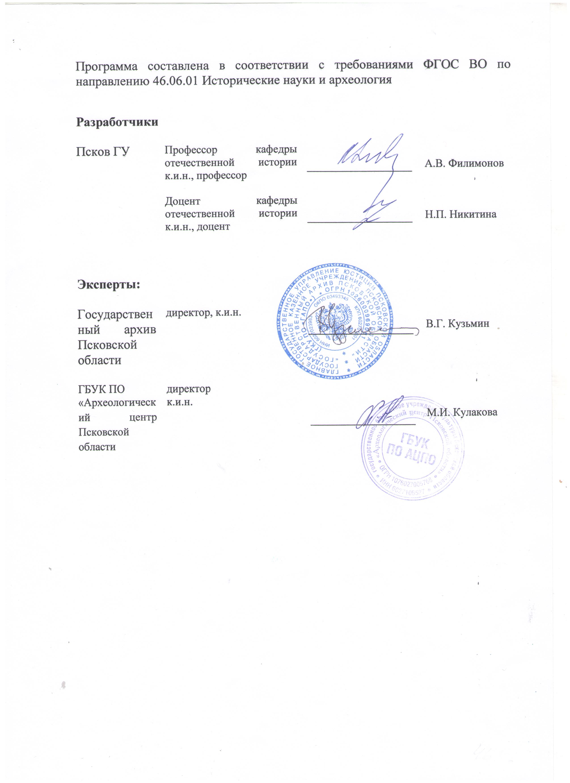

Приложение 1

Министерство образования и науки РФ
Федеральное государственное бюджетное образовательное учреждение
высшего профессионального образования
«Псковский государственный университет»

ИНДИВИДУАЛЬНЫЙ ПЛАН
НАУЧНО-ИССЛЕДОВАТЕЛЬСКОЙ ПРАКТИКИ
(20_ - 20_ учебный год)

аспиранта ___________________________________________________________________
Ф.И.О. аспиранта
Направление подготовки ______________________________________________________

Профиль ____________________________________________________________________

Год и форма обучения ________________________________________________________

Кафедра _____________________________________________________________________

Научный руководитель ____________________________________________________
^{(руководитель практики)} Ф.И.О, ученая степень и ученое звание

Псков

ПЛАН
прохождения научно-исследовательской практики

№  п/п | Планируемые формы работы во время научно-исследовательской практики | Количество часов | Календарные  сроки проведения  планируемой  работы
Общий объем часов: |  | 108

Аспирант ________________ ( ___________________ )
подпись ФИО
.
СОГЛАСОВАНО:

Зав. кафедрой ________________ ( ___________________ )
подпись ФИО
Научный руководитель ________________ ( ___________________ )
подпись ФИО

« ____» _________________ 20 __ г.
Приложение 2
Министерство образования и науки РФ
Федеральное государственное бюджетное образовательное учреждение
высшего профессионального образования
«Псковский государственный университет»

ОТЧЕТ
о прохождении научно-исследовательской практики
(20__- 20__ учебный год)

____________________________________________________________________________
Ф.И.О. аспиранта, направление, профиль, год и форма обучения

Сроки прохождения практики с ______________ 20___ г. по ________________ 20___ г.

Дата  (период) | Содержание проведенной работы | Результат проведенной работы

Основные итоги научно-исследовательской практики:
___________________________________________________________________________________________________________________________________________________________________________________________________________________________________________________________________________________________________________________________________________________________________________________________
______________________________________________________________________________________________________________________________________________________________________________________________________________________________________________________________________________________________________________________________________________________________________________________________________________________________________________________________________________________________________________________________________________________

Аспирант ________________ ( ___________________ )
подпись ФИО
Зав. кафедрой ________________ ( ___________________ )
подпись ФИО
Научный руководитель ________________ ( ___________________ )
подпись ФИО

Приложение 3
Министерство образования и науки РФ
Федеральное государственное бюджетное образовательное учреждение
высшего профессионального образования
«Псковский государственный университет»

ЗАКЛЮЧЕНИЕ
о прохождении научно-исследовательской практики

Аспирант __________________________________________________________
Направление подготовки _________________________________________
Профиль __________________________________________________________
Год обучения ______________________________________________________
Кафедра ___________________________________________________________
Развернутая оценка о прохождении научно-исследовательской практики
___________________________________________________________________________________________________________________________________________________________________________________________________________________________________________________________________________________________________________________________________________________________________________________________________________________________________________________________________________________________________________________________________________________________________________________________________________________________________________________________________________________________________________________________________________________
Оценка: зачтено / не зачтено

Научный руководитель аспиранта _________________ (______________)
подпись ФИО
Зав.кафедрой __________________ (_____________ )
подпись ФИО

